¡HOLA!, espero estés teniendo un lindo día y si no, te lo deseo así. :”D. Te saluda tu amigo Isaac. En esta experiencia reflexionamos acerca de los desafíos que debemos asumir como ciudadanos (as) con respecto a la construcción del país en el bicentenario. Y en esta actividad, que es la última del año :”), vamos a compartir nuestras experiencias en tutoría ☺

**Actividad 5:**

**Compartimos nuestras experiencias en tutoría**

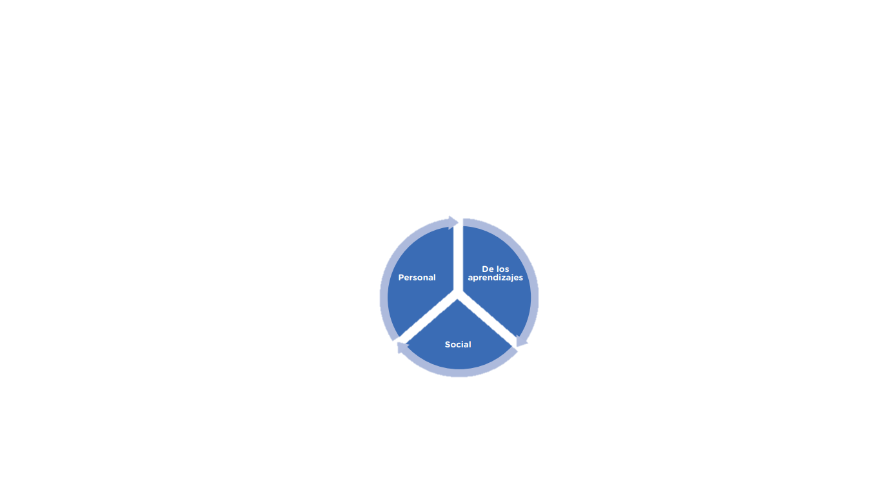Para ir comenzando la actividad, recuerda que en tutoría desarrollamos estas tres dimensiones. Menciona en cada recuadro lo que aprendiste en cada una de ellas. *EN CADA “CAPTURA” YA HAY UN CUADRO PARA QUE LLENES, SOLO QUE ESTÁ INVISIBLE JSJS*

Desenvolver habilidades sociopersonales y autonomía en nosotros para poder vivir de una manera preparada y superarnos cada día como personas en todo ámbito, ejerciendo nuestros derechos como personas y ciudadanos.

Empezar a poner mano a la obra con acciones buenas que contribuyan al bienestar personal, social y ambiental para que todo esté andando de buena manera y en orden.

Desenvolver habilidades sociales en nosotros como personas y ciudadanos para que de esa manera podamos contribuir a la unión y poder adentrarnos a temas de asuntos públicos para beneficio del país o comunidad.

**Respondemos:**

**¿Consideras que aprendiste mucho este año?**

*muy personal :3*

**¿Desarrollaste todas las actividades que te propusimos?**

*muy personal, aunque si llegaste hasta acá en los trabajos, me imagino que sí :3*

**¿Pondrás en práctica lo aprendido? ¿La tutoría fue un espacio que te ayudó a mejorar a nivel personal, social y en tus aprendizajes?**

*raios, también es personal jsjsj*

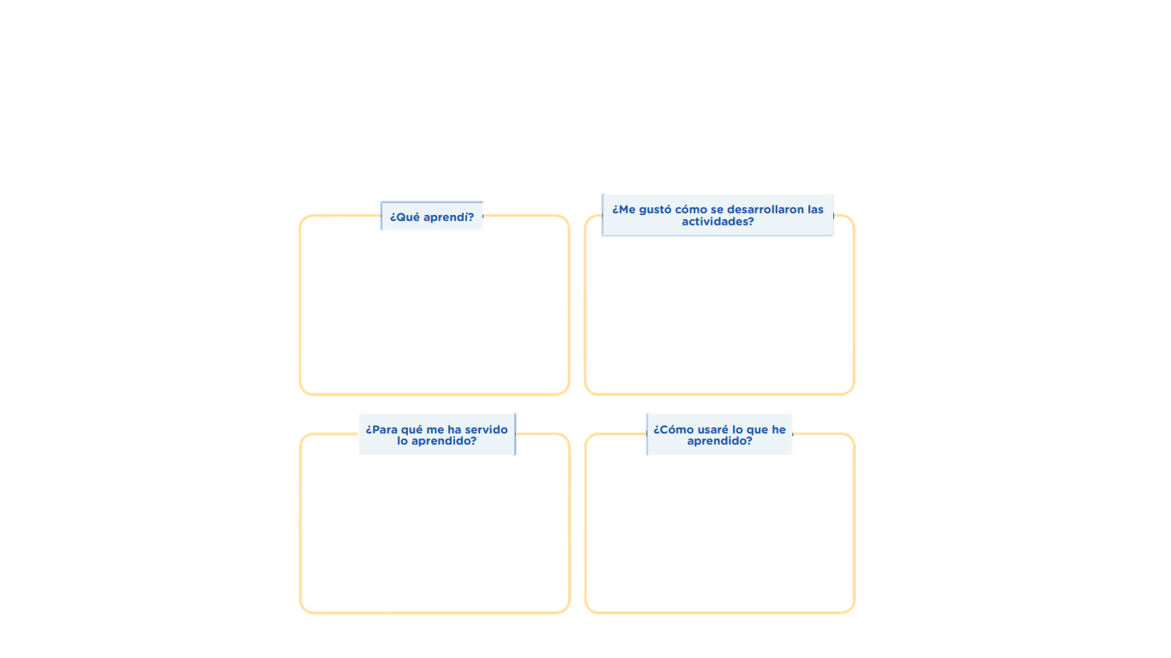Ahora, completamos cada cuadro según nuestra experiencia en tutoría:

*¿te gutó :D?

*abarca todo lo que aprendiste en tutoría :”D*

*sé que lo usarás para…*

*sé que de algo te sirvió*

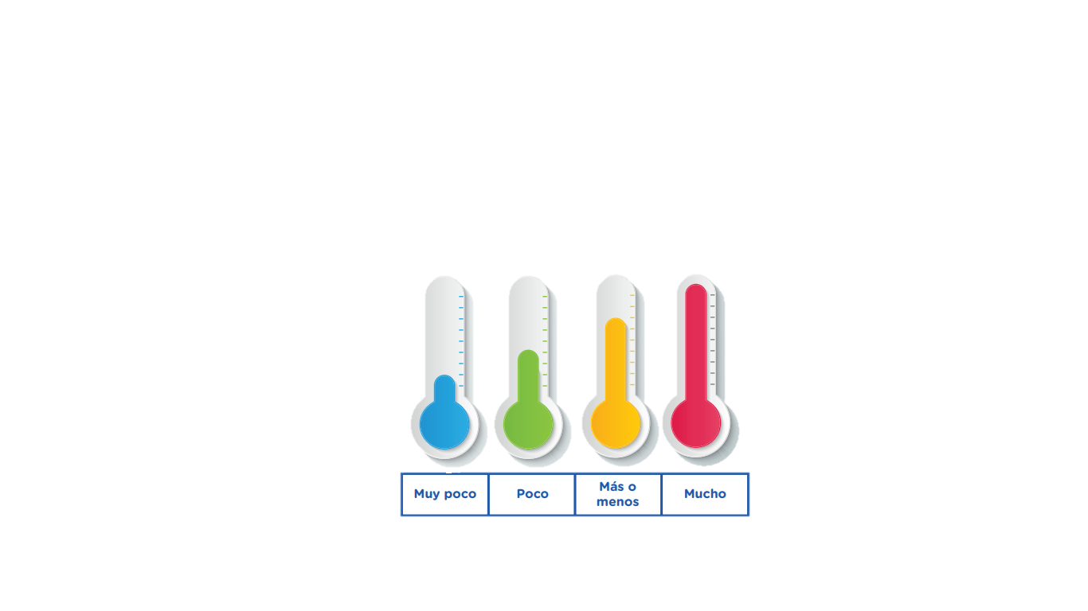Ahora utilizaremos el termómetro para evaluar la experiencia en tutoría este año 2021. Marca con un aspa "X" tu respuesta. En tutoría, lo que he aprendido me ha servido

**X**

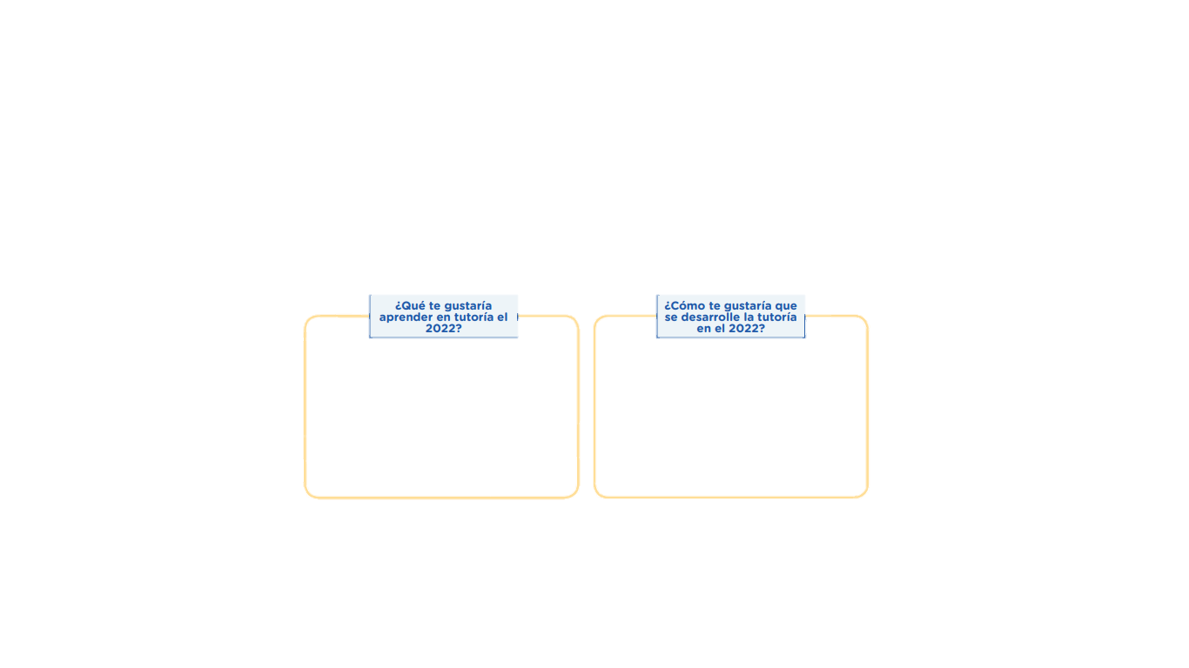Ahora, responde: la siguiente pregunta: ¿Cómo te gustaría que se desarrolle la tutoría el próximo año?, ¿qué te gustaría aprender? *lo responderemos en los siguientes cuadros :D

*no se :p, tal vez más dinámico o creativo, ve tú jsjsjsj*

*es lo que más gustarías, tal vez sobre el uso de nuevas tecnologías para uso y favor del ambiente o desarrollo de nuestra capacidad, etc :”D*

**Todo aprendizaje tendrá valor si lo ponemos en práctica.**

Y WENOOOOOOOOOOOOOOOO

Eso es todo :3, un pequeño mensaje mío si gustas leerlo :”)

**Hasta acá se termina mi trabajo en el área de tutoría y ya no me verán (no sé sobre el año próximo, todo lo decide Bela :), me gustó compartir estas pequeñas semanas con ustedes, salu2 y pásenla bien, cumplan con todo, UN ABRAZO!!!!! :3**

**BIEN!, lo logramos :”D**

**Recuerda, eres especial y vales un montón, esfuérzate para que puedas alcanzar tus metas, no te rindas. Confío en ti :”D <3**

**Nos vemos… :”D**

**TE APRECIO AUNQUE NO TE CONOZCA :3 <3**